НОВООДЕСЬКИЙ ЛІЦЕЙ №2
НОВООДЕСЬКОЇ МІСЬКОЇ РАДИ МИКОЛАЇВСЬКОЇ ОБЛАСТІ
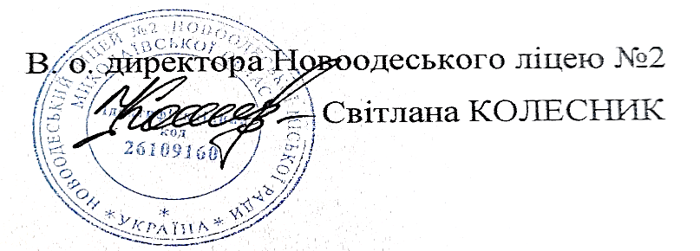
ЗАТВЕРДЖЕНО
Наказом від 30.06.2023 р. №71-г

ІНСТРУКЦІЯ №102
З ТЕХНІКИ БЕЗПЕКИ ПРИ ПРОВЕДЕННІ ПРАЦІВНИКАМИ
ГОСПОДАРСЬКИХ РОБІТ З ПРИБИРАННЯ ПРИМІЩЕНЬ І ТЕРИТОРІЇ
НОВООДЕСЬКОГО ЛІЦЕЮ №2

Нова Одеса, 2023р
ІНСТРУКЦІЯ № 102 з техніки безпеки при проведенні працівниками господарських робіт з прибирання приміщень і території Новоодеського ліцею №2

1. Загальні вимоги безпеки
1.1. Техніка безпеки при проведенні господарських робіт із прибирання приміщень і території Новоодеського ліцею №2 Новоодеської міської ради (далі – заклад) силами працівників забезпечується:
- проходженням працівниками, що залучені до проведення робіт цільового інструктажу;
- використанням справного господарського інструменту та дозволеного і сертифікованого обладнання;
- сумнівним виконанням правил техніки безпеки.
1.2. Проведення робіт дозволяється виконувати у світлу пору доби. Виконання зовнішніх робіт дозволяється за сприятливих погодних умов

2. Вимоги безпеки перед початком роботи.
2.1. До початку проведення робіт слід впевнитися у наявності і наповнюванні аптечки.
2.2.Підготовку до проведення робіт слід розпочати з:
- отриманні цільового інструктажу;
- перевірки повноти комплекту господарського інструменту та обладнання;
- одягання одягу, який не заважає проводити роботи:
- огляду місця виконання робіт.
2.3. Необхідно створити умови, що не дозволяють випадкового попадання сторонніх осіб у зону проведення робіт.
2.4. Перед початком робіт з водою в приміщенні відключити електричне живлення.

3. Вимоги безпеки під час роботи
3.1. Під час проведення робіт забороняється:
- виконувати роботи з вологого прибирання при включеному електричному живленні приміщень, е здійснюються роботи;
- використовувати переносні електричні подовжувачі;
- використовувати інструмент та обладнання не відомого походження (в тому числі і принесене з дому) та не сертифіковане;
- при роботі на висоті виконувати роботи без отримання спеціального інструктажу і помічника, що виконує страхування;
- використовувати драбини, що не мають актів іспитів і дозволів на використання;
- проводити пильні роботи без захисних окулярів.
- для знешкодження сміття використовувати відкрите полум’я;
- здійснювати перенесення меблів і устаткування без дозволу керівника структурного підрозділу закладу;
- залучати здобувачів освіти до участі у роботах.
4. Вимоги безпеки після закінчення роботи
4.1. Після закінчення робіт:
- непотрібний крам виноситься до збірника сміття;
- інструмент та залишки матеріалів здаються до приміщення для збереження (комори);
- здійснюється провітрювання приміщень;
- закриваються всі відкриті квартирки та фрамуги;
- ключі від приміщення передаються охороннику.
5. Вимоги безпеки у аварійних ситуаціях
5.1. У разі несприятливих погодних чи дорожніх умов, виникнення технічних несправностей, що загрожують безпеці або здоров’ю чи життю припиняється проведення ремонтних робіт до усунення несприятливих умов.
5.2. У випадку отримання травми необхідно надати постраждалому першу (долікарську) медичну допомогу.
6.Завершальні положення інструкції
6.1.Перевірка і перегляд інструкції повинна здійснюватися не рідше одного разу на 5 років.
6.2.Дана інструкція повинна бути достроково переглянута в наступних випадках:
- при перегляді міжгалузевих і галузевих правил і типових інструкцій з охорони праці та техніки безпеки;
- за результатами аналізу матеріалів розслідування аварій та нещасних випадків;
- на вимогу Державної служби України з питань праці.
6.3.Якщо протягом 5 років з дня затвердження (введення в дію) даної інструкції умови не змінюються, то її дія автоматично продовжується на наступні 5 років.
6.4.Відповідальність за своєчасне внесення змін і доповнень, а також перегляд даної інструкції покладається на відповідального за охорону праці співробітника загальноосвітнього навчального закладу.

